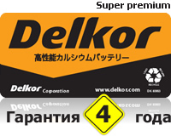

**Наше предприятие является представителем торговой марки «DELKOR» в Украине. Это аккумуляторные батареи корейского производства. Предназначены для запуска двигателей внутреннего сгорания и питания электрического оборудования автомобилей и сельскохозяйственной техники. Предлагаем Вам стать нашим клиентом.**

|  |  |  |  |  |  |  |  |  |  |
| --- | --- | --- | --- | --- | --- | --- | --- | --- | --- |
| Наименование | Емкость | Поляр  ность | Ток, | Размеры, мм | | | Цена, грн. С НДС | | |
| (Ah) | А (EN): | Д | Ш | В | Факт | Отсрочка | Розница |
| **DELKOR PREMIUM** | | | | | | | | | |
| **АКБ Delkor 6СТ-60** | 60 | 0/1 | 525 | 244 | 175 | 190 | 0 | 0 | 720 |
| **АКБ Delkor 6СТ-60 низкий** | 60 | 0/1 | 600 | 244 | 175 | 175 | 0 | 0 | 801 |
| **АКБ Delkor 6СТ-65** | 65 | 1 | 640 | 244 | 175 | 190 | 0 | 0 | 828 |
| **АКБ Delkor 6СТ-74** | 74 | 0 | 690 | 279 | 175 | 190 | 0 | 0 | 939 |
| **АКБ Delkor 6СТ-220** | 220 | 3 | 1300 | 512 | 277 | 241 | 0 | 0 | 2694 |
| **DELKOR** **JIS** | | | | | | | | | |
| **АКБ Delkor 6СТ-45 Азия JIS** | 45 | 0/1 | 405 | 238 | 129 | 227 | 0 | 0 | 612 |
| **АКБ Delkor 6СТ-65 Азия** | 65 | 0/1 | 520 | 230 | 173 | 225 | 0 | 0 | 822 |
| **АКБ Delkor 6СТ-80 Азия** | 80 | 0/1 | 700 | 260 | 173 | 225 | 0 | 0 | 864 |
| **АКБ Delkor 6СТ-90 Азия** | 90 | 0/1 | 680 | 306 | 173 | 225 | 0 | 0 | 1095 |
| **АКБ Delkor 6СТ-100 Азия** | 100 | cent. | 900 | 330 | 173 | 239 | 0 | 0 | 1443 |

**Прайс действует c 01.04.2013 г.**

**Будем рады сотрудничать с ВАМИ!**

**Преимущества аккумуляторных батарей Delkor:**

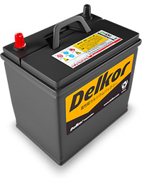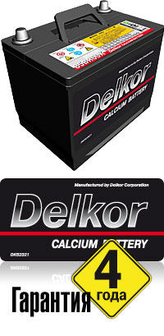 — Решетки пластин аккумулятора DELKOR изготавливаются методом холодной ковки с последующей растяжкой. Металл подвергается 50-кратному сжатию, которое в настоящее время используется только на заводах DELKOR Corporation.   
— Обе решетки (положительная и отрицательная) изготавливаются из свинцово-кальциевого сплава с повышенным содержанием олова и легирующей добавкой серебра (сплав AG9). Решетка DELKOR обработана армирующей пластиковой лентой, что исключает осыпание пластин на протяжении всего срока эксплуатации аккумулятора.   
— Крышка батареи DELKOR является сложным техническим изделием, запатентованным производителем.   
— Технологии производства клемм DELKOR Corporation имеет собственную запатентованную технологию крепления терминалов.